Mai 2020



Nouveautés de la version 3.12

(et SD-2.56)



Préambule
Les SDIS concernés par les anomalies contenant le mot clé « Oracle » sont, par ordre alphabétique : le SDIS 68, le SDIS 78 et le SDMIS (SDIS 69). Ces SDIS ne sont pas concernés par les anomalies contenant le mot clé « MySQL ».
Les autres SDIS ne sont pas concernés par les anomalies « Oracle » mais sont concernés par les anomalies contenant le mot clé « MySQL ».

Les SDIS concernés par les anomalies « GPEC » sont, par ordre alphabétique : le SDIS 44 et le SDIS 86. Les autres SDIS ne sont pas concernés par les anomalies « GPEC ».

La version 3.XX et la version correspondante SD-2.XX ne sont plus théoriquement identique.
Les versions SD-2.XX ne bénéficient plus des évolutions mais uniquement des corrections lorsque cela est stipulé.

Sauf mention contraire, les corrections et évolutions ne concernent pas la version SD-2.XX, uniquement la version 3.XX.

[Evolutions]

EG01 - [Général] Les boutons d'accès aux corps spéciaux (ex : "Administration > Organigramme > Services > [Bouton "Organigramme"]) seront dorénavant positionnés dans le bloc filtre
Avant :
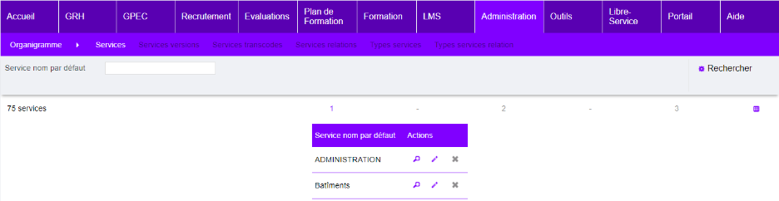

Après :
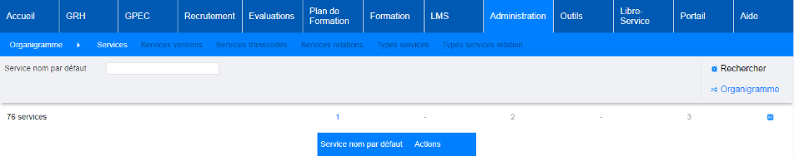
Cela permettra de retrouver plus facilement ce type de bouton.

ER01 - [GRH] L'écran "GRH > Livrets Individuels > Détails > UV Suivies" permettra de réordonner par date décroissante lors d'un second clic sur l'en-tête de colonne
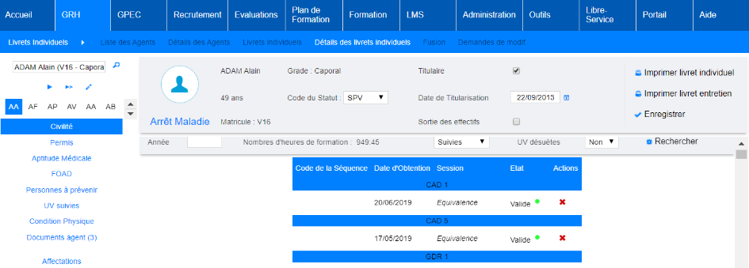
Cliquer deux fois sur ce titre pour ordonner par ordre décroissant.

ER02 - [GRH] Revue graphique de l'écran "GRH > Livrets Individuels > Détails > Civilité" afin d'améliorer la lisibilité (titre en gris foncé, textes hors zones de saisie en droit "lecture seule")
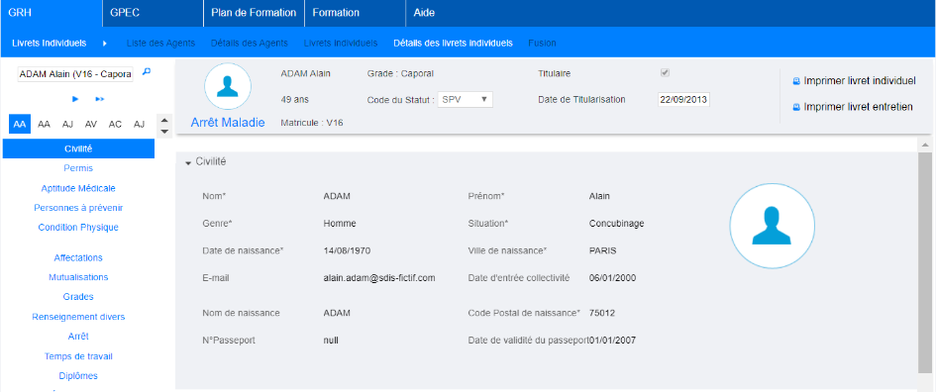

EF01 - [Formation] L'écran "Formation > Sessions > Détails > Présence" permettra dorénavant d'afficher l'heure de début d'après-midi à 12h30
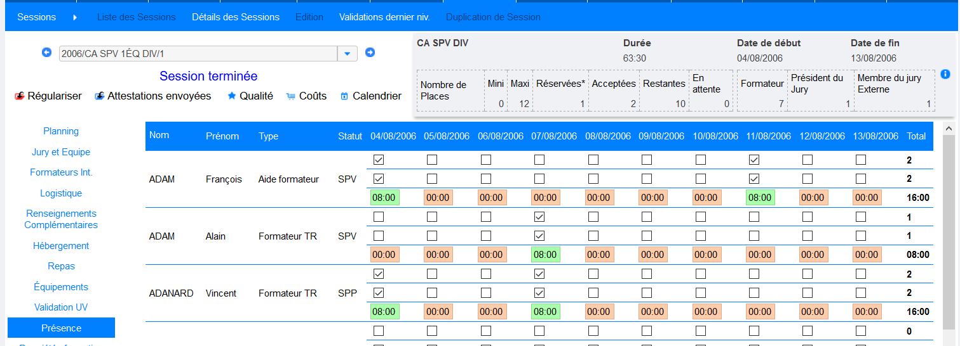
Cet écran considérait les créneaux de l’emploi du temps qui finissaient après « 12:00 » en cochant le matin et l’après-midi. Dorénavant, les créneaux qui finissent entre « 12:00 » et « 12:30 » seront considérés comme uniquement du matin.

EF02 - [Formation] Ajout du paramètre "Logistique Sessions - Hébergements pour stagiaires" qui permettra dorénavant de choisir l'affichage des hébergements en fonction de l'état de candidature du stagiaire dans l'écran "Formation > Logistique > Hébergement"
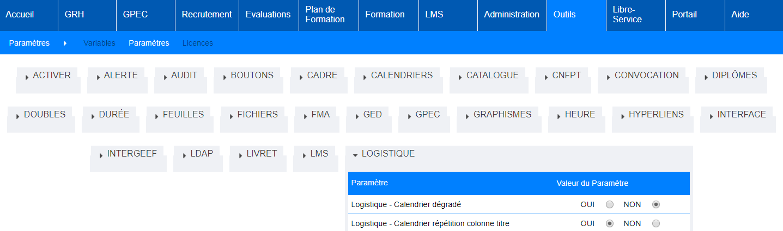
Trois états de candidatures sont à votre disposition dans la liste déroulante :
- Non rejetée = tous les candidats-stagiaires qui n’ont pas été rejetés
- Acceptée-Rattrapage = tous les stagiaires qui ont été acceptés ou mis en « rattrapage »
- Acceptée = tous les stagiaires acceptés uniquement

Impact sur l’écran « Formation > Logistique > Hébergement » :
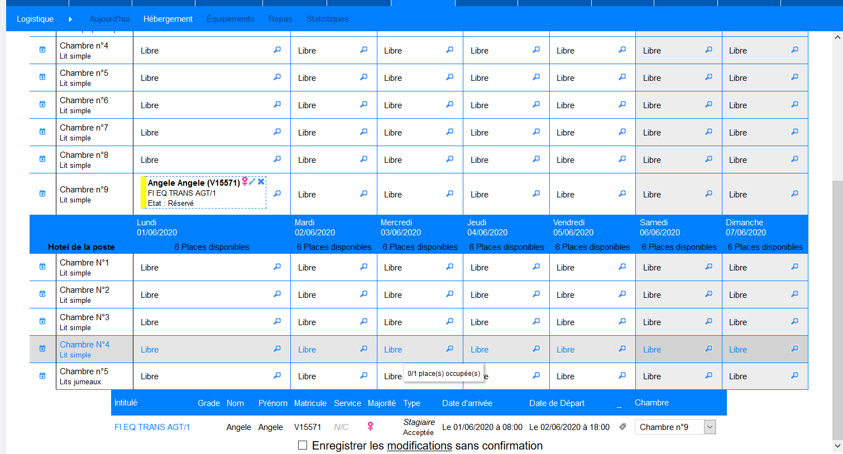

EF03 - [Formation] Le paramètre "Libre-service - Périodes d'animations" admettra dorénavant une nouvelle valeur "DEMANDEE" permettant de basculer l'utilisateur sur la saisie des périodes d'animations tout de suite après avoir postulé
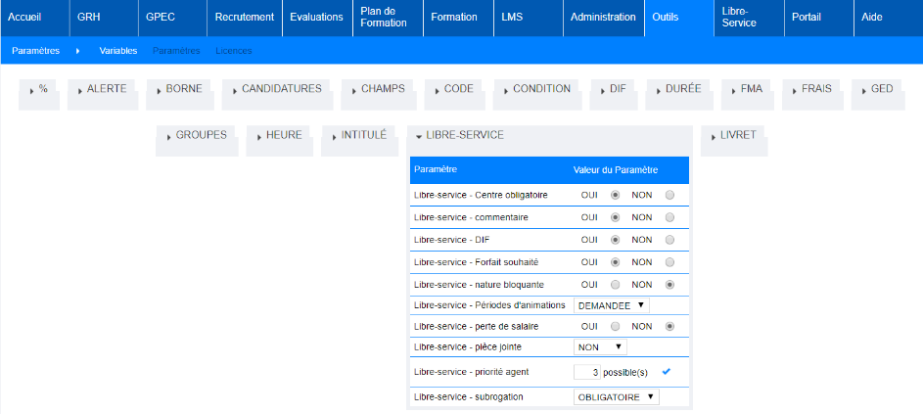

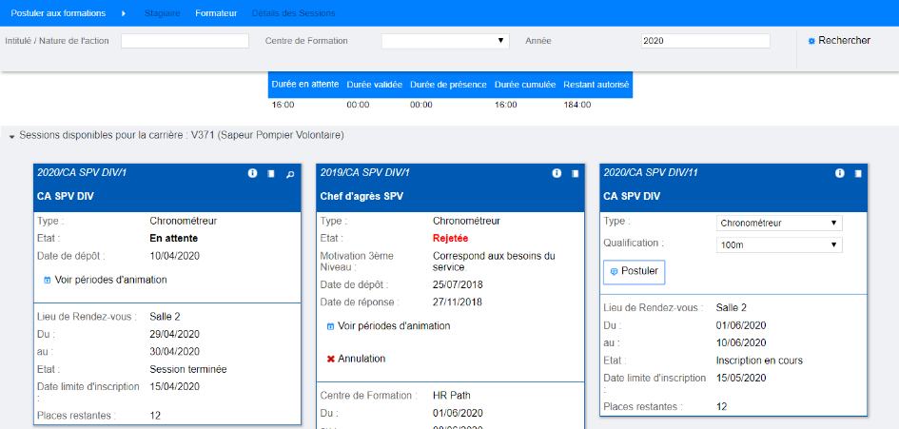

Après avoir cliqué sur « Postuler », le candidat sera automatiquement redirigé vers la page ci-dessous, lui permettant de choisir directement sur cet écran ses périodes d’animation.

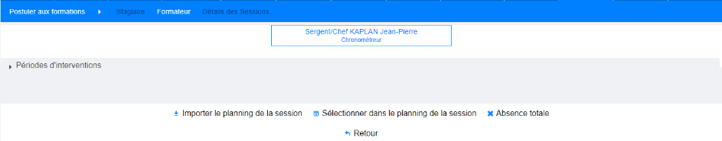

EF04 - [Formation] L'écran "Formation > Sessions > Détails > Formateurs" permettra dorénavant au gestionnaire de la session de supprimer les candidatures des formateurs - cette action générera potentiellement le mail de rejet de candidature-formateur (s'il est activé) - cette option n'est possible que sur les candidatures "En attente" ou "Rejeté"
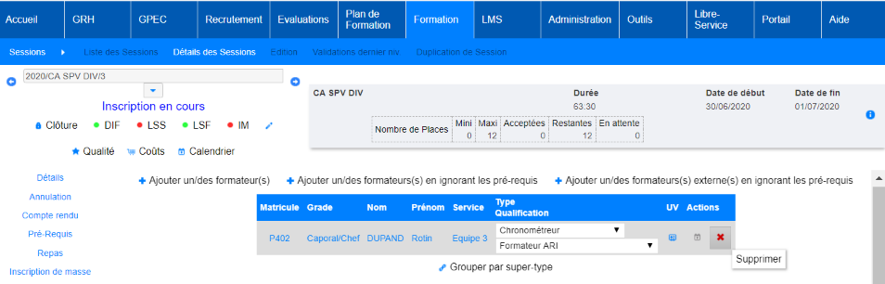
Ce bouton n’existait pas auparavant dans cet écran, il fallait passer par l’écran « Formation > Candidatures > Formateurs » pour supprimer une candidature-formateur.

EF05 - [Formation] Le bouton "Récapitulatif logistique de la formation" de l'écran "Formation > Sessions > Edition > Autres documents" s'adaptera dorénavant au paramètre "Feuille de présence - Modèle" sur la valeur "79"
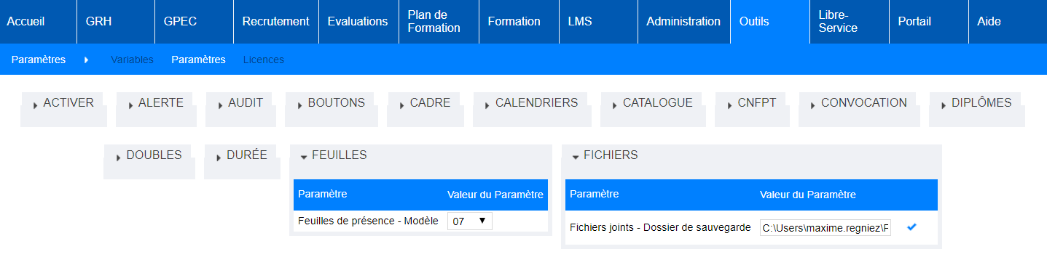
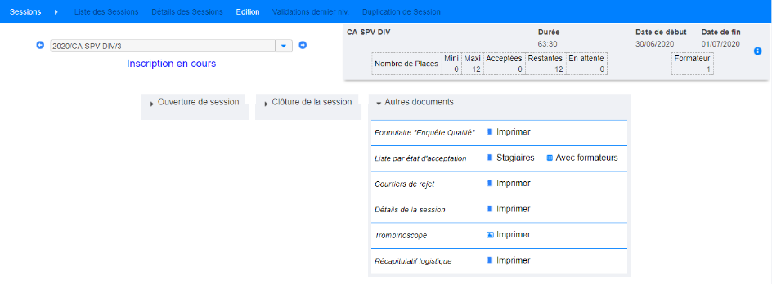

EF06 - [Formation] Les écrans du bloc l'écran "Formation > Planification" devraient dorénavant tenir compte du périmètre "Sessions/Stages" pour les utilisateurs ayant un accès aux candidatures en mode "Stages/Sessions" ou "Agents/Carrières ET Stages/Sessions"
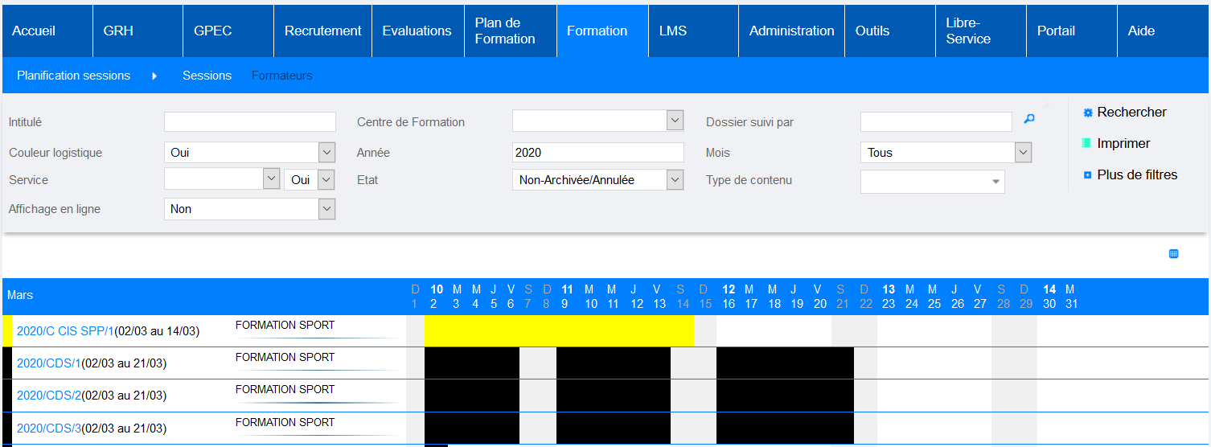
Cet écran tiendra dorénavant compte des périmètres « Stages/Sessions » si le profil de l’utilisateur en tient compte pour son accès aux candidatures.

EF07 - [Formation] Le bloc filtre de l'écran "GRH > Livrets Individuels > Détails > UV Suivies" proposera dorénavant un filtre "UV désuètes" permettant de masquer les UV ayant donné lieu à une équivalence (qui sont grisées, option sélectionnée par défaut dorénavant)
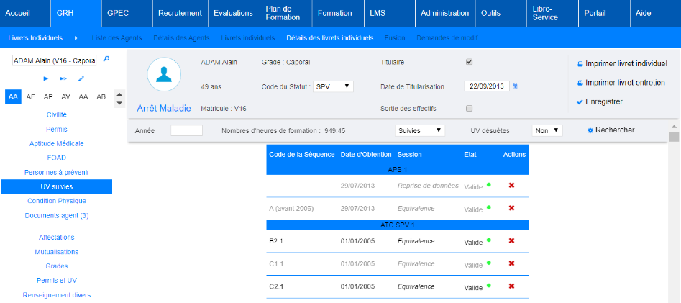
Ce filtre permet de masquer les UV qui n’ont plus court.

EF08 - [Formation] Le bloc filtre de l'écran "Formation > Stages > Bibliothèque" proposera dorénavant un nouveau filtre "Stages CNFPT" permettant de filtrer (ou non) les stages organisés par le CNFPT
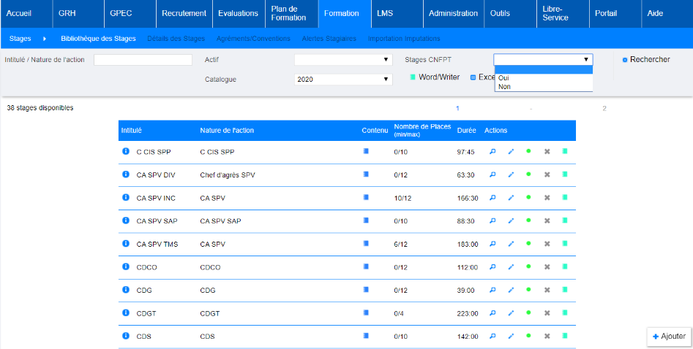
Ce filtre permet de ne pas afficher les codes stages CNFPT.

EF09 - [Formation] L'écran "Formation > Sessions > Détails > Candidats Stagiaires" proposera dorénavant une validation au 1er et 2eme niveau ainsi qu'une saisie des priorités
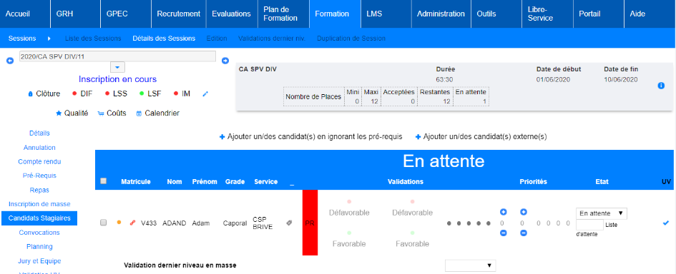

Il est dorénavant possible de valider les candidatures aux différents niveaux directement depuis cet écran.

EF10 - [Formation] L'écran "Formation > Sessions > Détails > Lieux de formation" permettant de gérer un séquencement de la formation sur plusieurs lieux - ces informations apparaitront dans plusieurs écrans (infobulle "détail de la session") et une nouvelle balise de publipostage a été ajoutée aux corps des modèles de courriels (balise "<LFORM_LISTE/>") - tous les écrans et filtres continueront à fonctionner sur le lieu de formation "principal" existant au préalable
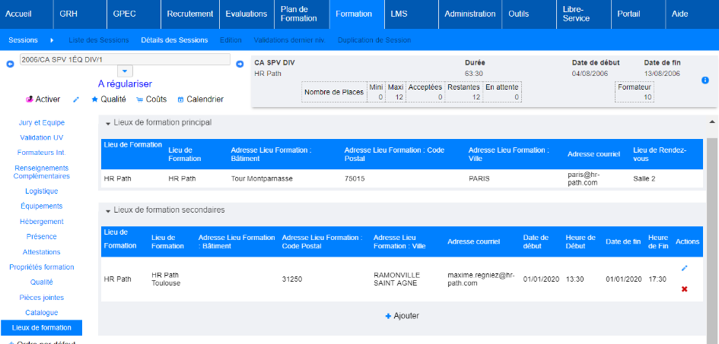
Ces lieux de formations n’ont pas un impact sur tous les écrans, ils sont informatifs dans la plupart des cas.

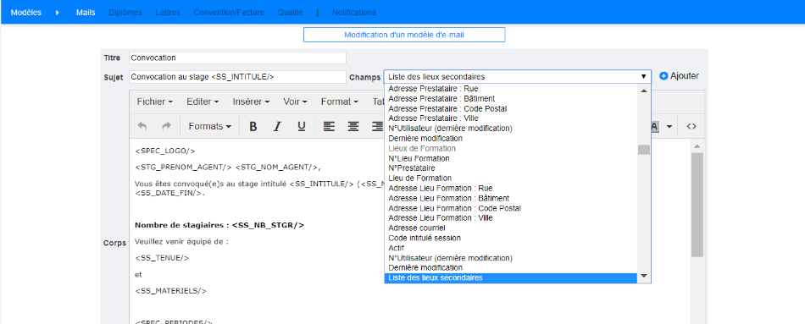
La nouvelle balise "<LFORM_LISTE/>" pourra être ajoutée dans un modèle de courriel en sélectionnant le champs « Liste des lieux secondaires ».

EF11 - [Formation] Les écrans du bloc "Formation > Planification" proposeront dorénavant un filtre "Centre de formation" (interroge le lieu de formation principal)
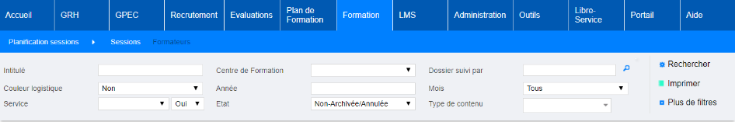
Ce filtre n’existait pas dans cet écran auparavant.

EF12 - [Formation] Modification de la feuille de présence stagiaires par semaine et de la liste des stagiaires et formateurs avec le paramètre "Feuille de présence - Modèle" en valeur "71"
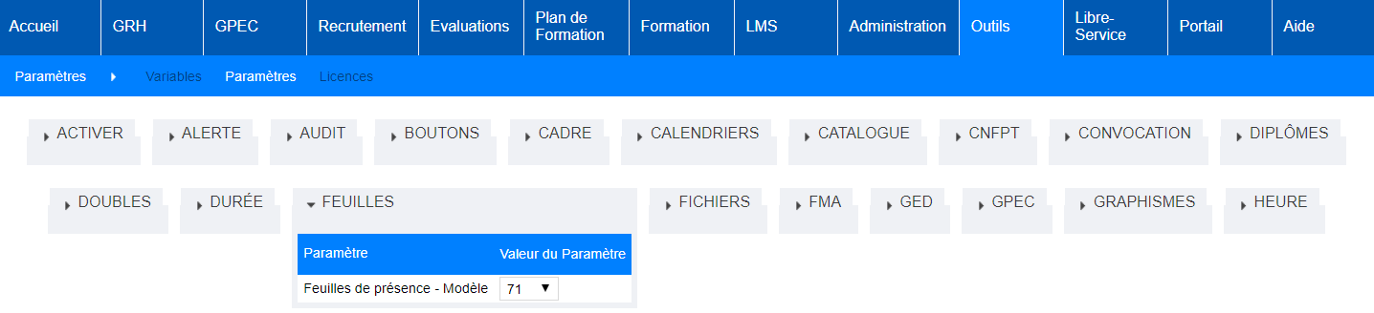
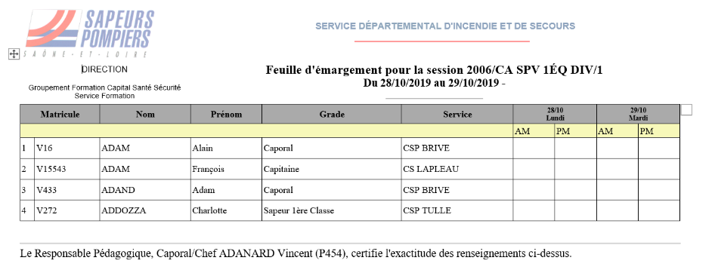
Modification de l’en-tête et du pied de page.

EF13 - [Formation] Avec le paramètre "Feuille de présence - Modèle" en valeur "35", l'écran "Formation > Candidatures > Formateurs" affichera dorénavant des données filtrées par défaut sur l'année en cours et les candidatures non validées au niveau de l'utilisateur connecté
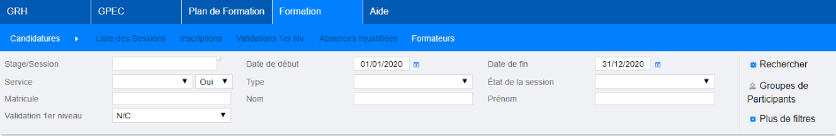
Si l’utilisateur n’a pas de droit de validation (hors niveau final), le filtre « validation 1er niveau » sera vide.

EF14 - [Formation] Le tableau de présence de l'écran "Formation > Sessions > Détails > Présence" affichera dorénavant les horaires de créneaux de présences pour chaque agent et chaque jour en cas de présence détaillée (paramètre "Présence Détaillée" sur "OUI" ou "OUI+PREPA")
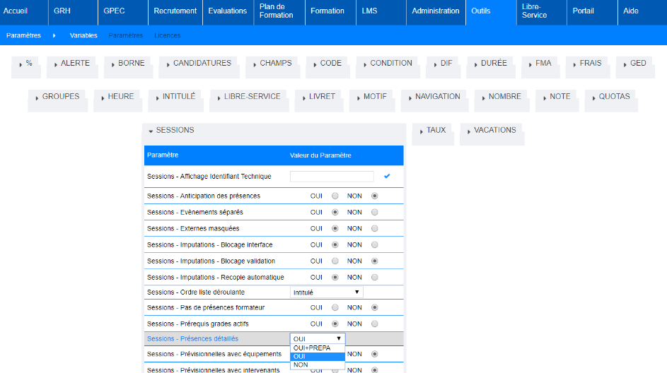

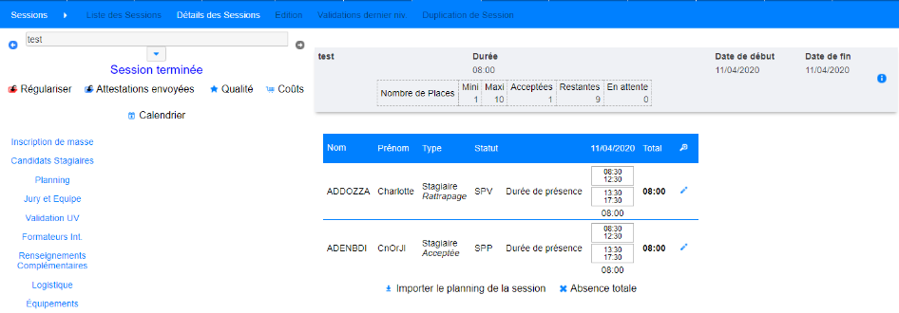
Les créneaux horaires détaillés seront dorénavant affichés.

EF15 - [Formation] L'écran "Formation > Gestion des FMPA > Validation Groupement" tiendra dorénavant compte du périmètre "Agents / Carrières" de l'utilisateur pour afficher les séances organisées par son(ses) service(s)
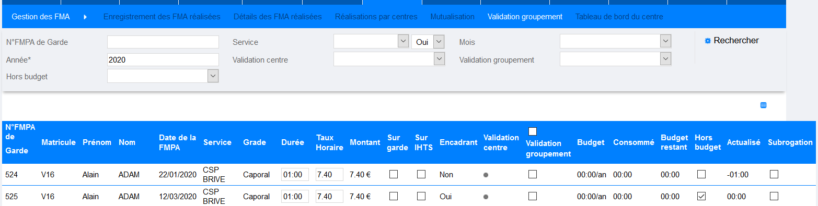
Cet écran n’était pas sécurisé par le périmètre « Agents/Carrières » car il était destiné au service Formation. Il pourra dorénavant être déconcentré.

EF16 - [Formation] [Fonctionnalité en test] Ajout de la possibilité de suivre un livret de suivi des compétences - Paramétrage dans les écrans "Administration > Suivi des compétences Formation", suivi dans les écrans "GRH > Livrets Individuels > Détails des Livrets > Savoir-faires SP" et "Formation > Sessions > Détails > Savoir-faires SP" /!\ Des modifications des rôles sont nécessaire pour avoir accès à ces écrans
Le paramétrage de cette fonctionnalité se fait via ces écrans :
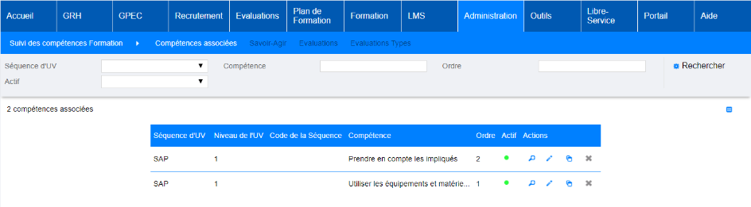
L’évaluation se fait sur le niveau le plus bas de cette arborescence :
- Référence UV
  - Niveau UV
    - Séquence d’UV (= Bloc de compétence)
      - Compétence
        - Savoir-Agir Evaluation à ce niveau

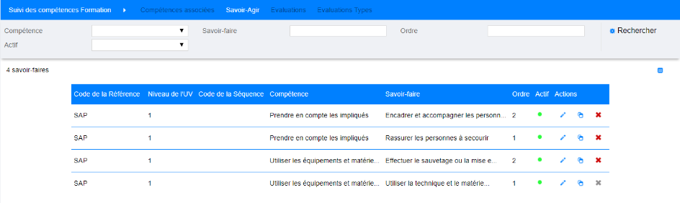

Les codes et libellés d’évaluations sont paramétrables :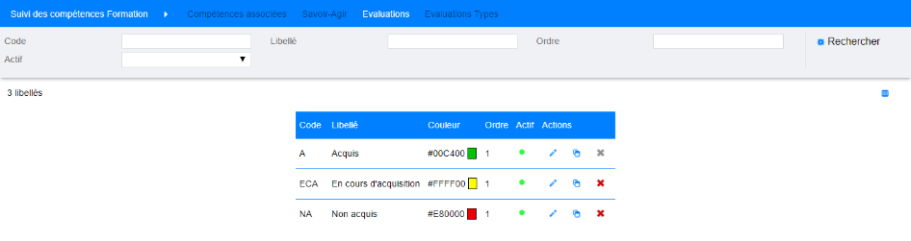
L’activation des évaluations sur une session de stage se fait via cet écran :
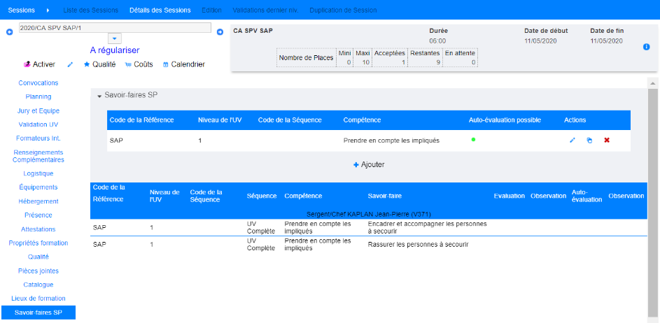
Un écran équivalent existe au niveau des modèles de stages avec la possibilité d’hériter le paramétrage sur les sessions.
En activant l’auto-évaluation les candidats de la session vont pouvoir s’auto-évaluer via leur libre-service :
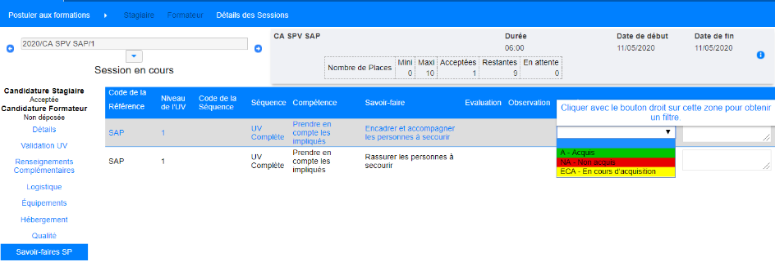

Enfin, les savoir-agirs obtenus sont consultables directement via le livret individuel de l’agent :
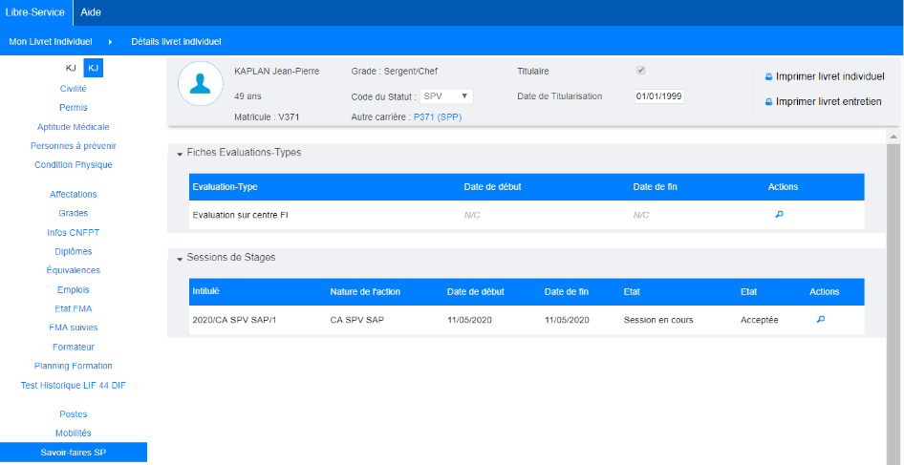
L’évaluation « hors session » est possible grâce aux évaluations-types :
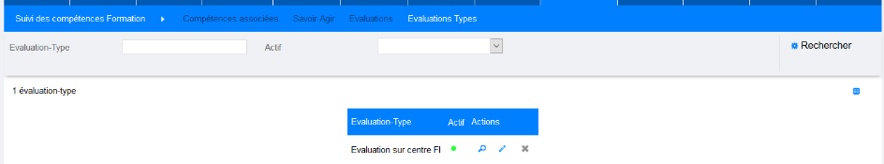
Ne pas oublier de mettre des savoir-agirs dans les évaluations-types (bouton « loupe - détails ») :
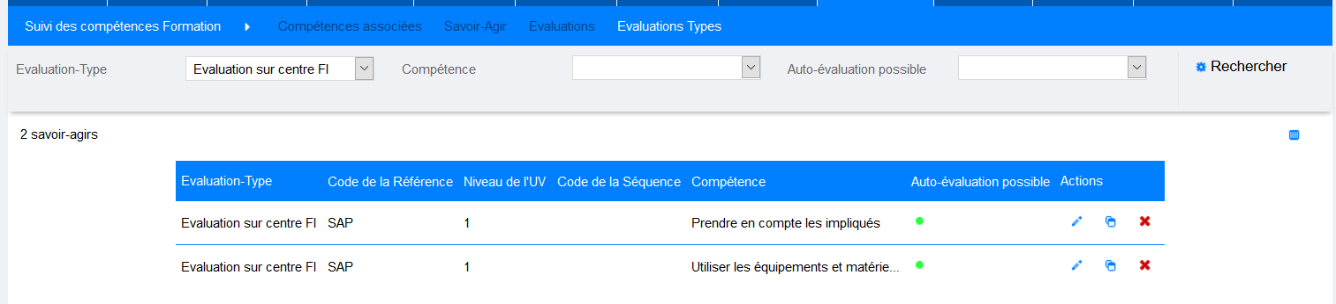

L’accès à ces écrans nécessite la modification de vos rôles pour ajouter les droits d’accès aux écrans (paramétrage des compétences, savoir-agirs, résultats d’évaluation) et aux droits « action-objets » en fonction de l’objet :
- Pour l’écran « Formation > Sessions > Détails » ou « Libre-Service > Candidatures > Détails des sessions » : Droit « Actions-Objets > Sessions – Détails > Savoir-Agirs SP »
- Pour l’écran « GRH > Livrets Individuels > Détails des livrets » ou « Libre-Service > Livrets Individuels > Détails » : Droit « Actions-Objets > Carrières > Savoir-Agirs SP »
Pour ces droits « actions-objets », les niveaux :
- Refusé : pas d’accès (sauf si accès complet à la gestion des sessions) ;
- Lecture : possibilité de voir la saisie réalisée par les autres utilisateurs sur la fiche consultée ;
- Auto-évaluation : si l’auto-évaluation est activée et qu’il est sur une fiche qui le concerne, l’utilisateur pourra s’auto-évaluer ;
- Evaluation : pour les formateurs ou chefs de centres qui peuvent évaluer des agents, respectivement, sur leurs sessions ou sur leur périmètre (une case à cocher « évaluateur » a été ajouté dans les types de formateurs) ;
- Complet : l’utilisateur peut ajouter des savoir-agirs aux sessions ou des évaluations à remplir sur le livret individuel de l’agent.
Les évaluations « par session » peuvent être consultées depuis le détail du livret individuel, mais elles doivent être remplies depuis le détail de la session.

EA01 - [Administration] L'écran "Administration > UV & Séquences > Séquences d'UV" permettra dorénavant de désactiver une séquence
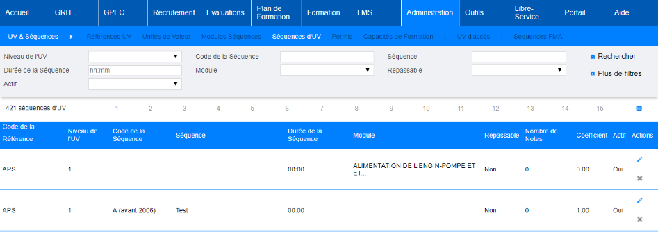

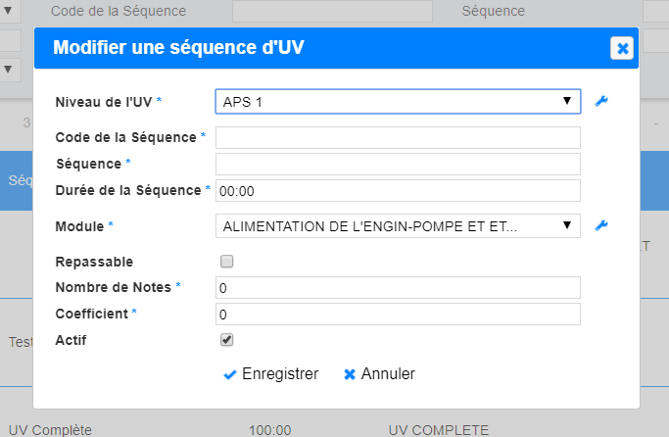
En cliquant sur le crayon, vous allez pouvoir modifier la séquence d’UV dont l’activation ou non de celle-ci, en cochant ou décochant le champ « Actif ».
Les séquences inactives ne seront plus présentées dans la plupart des écrans, mais elles continuent à apparaitre dans certains cas.

EO01 - [Outils] Ajout d'un paramètre "Système - Jeu de caractères FORM - AJAX" permettant d'appliquer le paramètre "Système - Jeu de caractères FORM" à la mise à jour des libellés "en direct" (clic droit) dans le cas où la configuration du serveur/navigateur le nécessite
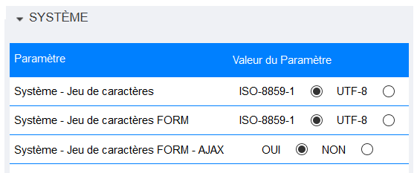
Ce paramètre peut permettre de débloquer la fonction « Outils > Requêteur > Traductions > Traduction en direct » en fonction de votre navigateur et de la configuration du serveur.

EO02 - [Outils] L'écran "Outils > Requêteur > Création de requête > Champs" proposera dorénavant une modification de l'ordre d'affichage des champs par glisser/déposer en plus des flèches
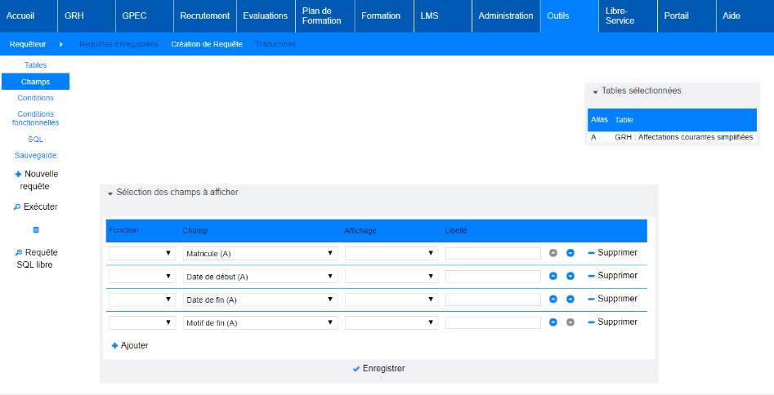
En plus des flèches, vous pouvez dorénavant « glisser / déposer » (aka. « drag & drop ») les champs pour les réordonner.

EO03 - [Outils] Les interfaces automatiques sortantes pourront dorénavant déposer des fichiers sur ftp (chemin de destination "ftp://")
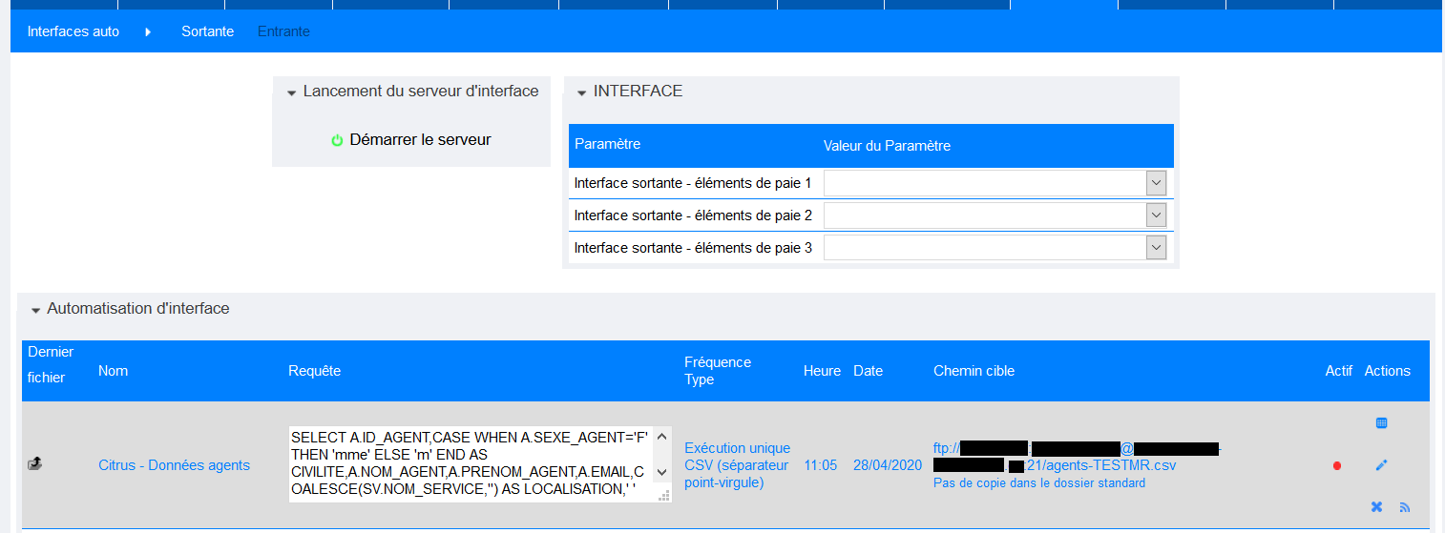
Cette évolution peut permettre notamment de déposer des fichiers de mises à jour des agents pour une interface « GEEF Citrus ».

EO04 - [Outils] L'écran "Outils > Importation > Table" permettra dorénavant d'importer un fichier XML tel qu'il aurait été extrait de l'écran "Outils > Exportation > CSV/XML > [Bouton "XML"]"
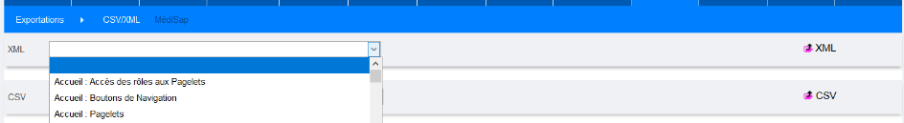
Un fichier exporté depuis cet écran.
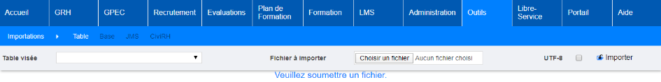
Pourra être importé dans cet écran.
Dans ce cas, la table visée ne sera pas sélectionnable.
Cet écran en fait toujours que des ajouts de données, pas de mises à jour.
Cela peut par exemple permettre de basculer une configuration réalisée sur un environnement vers un autre environnement sous réserve de respecter les intégrités référentielles.

[Corrections]

CR01 - [GRH] Correction des colonnes affichées dans l'export Excel/Calc de l'écran "GRH > Etats Spécifiques > UV Manquantes"
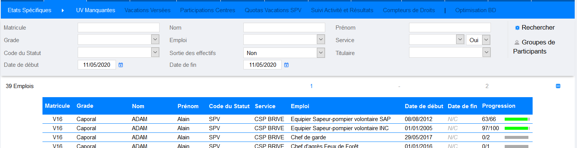
L’export Excel/Calc de cet écran pouvait subir un décalage entre en-tête et colonnes.

CP01 - [GPEC] Correction d'une fuite de données potentielle (sous-écran des grades du détails des postes/postes-types)
[Point technique sans illustration]

CF01 - [Formation] Amélioration de l'ordre d'affichage des services par rapport, au nom à date du jour du service, dans l'écran "Formation > Sessions > Détails > Inscriptions de masses"
Avant :
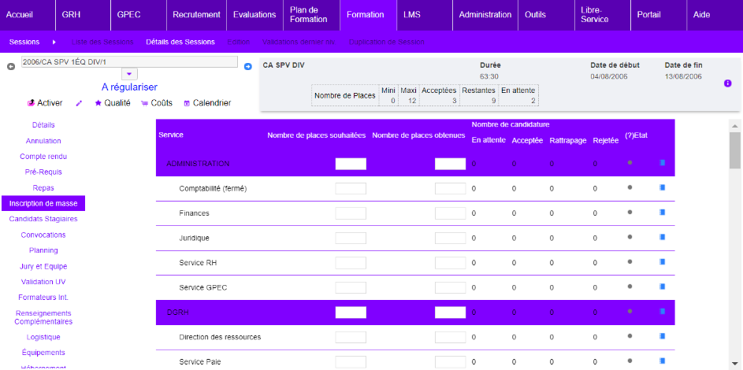
Après :
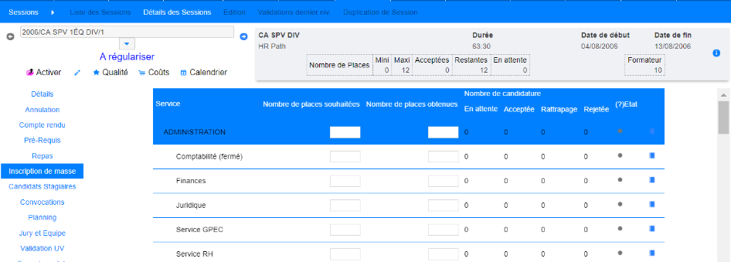

CF02 - [Formation] Correction des adresses de validations des candidatures de la pagelet "validations en attente" sur l'écran d'accueil
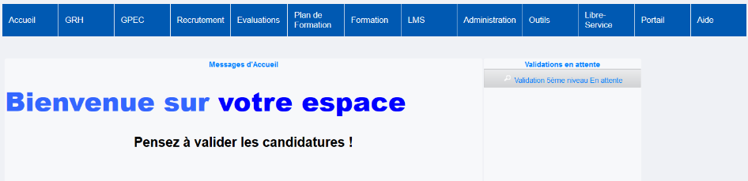
Ces boutons pouvaient envoyer vers une adresse invalide en version 3.11.

CF03 - [Formation] Correction des cases à cocher des motifs de disponibilités qui étaient précochées lors du dépôt des demandes de stages (plan de formation / recueil individuel)
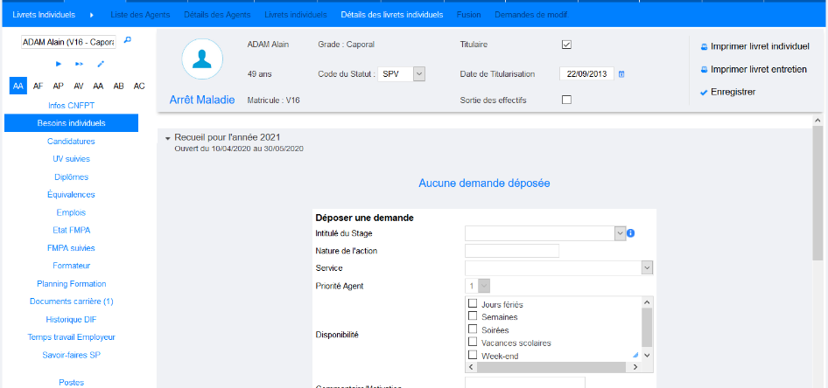
Dans les versions précédentes, ces cases étaient systématiquement cochées.

CF04 - [Formation] Correction de la sécurité "périmètre agents/carrières" de l'écran "Formation > Gestion des FMPA > Réalisations par centres > [Bouton "Etoile"]"
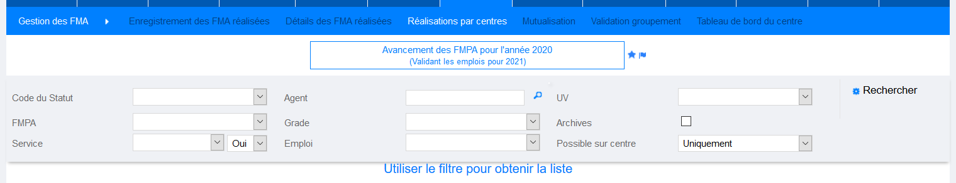
Ce bouton, relativement peu usité, ne tenait pas compte des périmètres « agents/carrières » depuis la version 3.0.
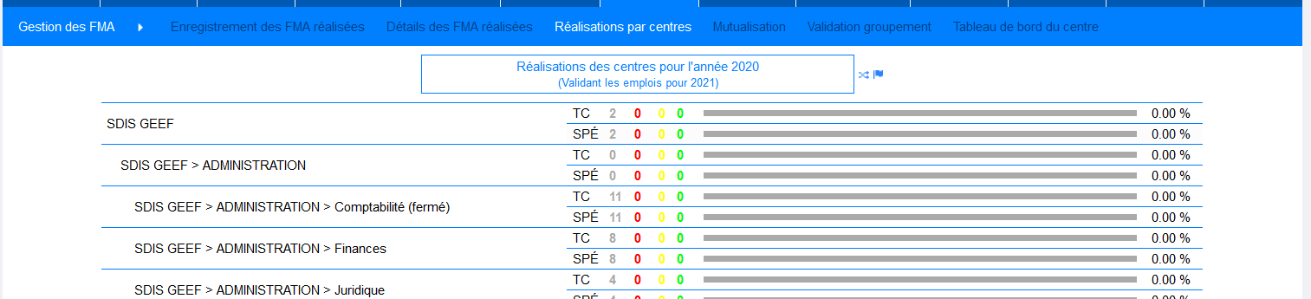

CA01 - [Administration] Correction du publipostage de la balise <DATE_IMPRESSION/> dans les "courriers libres" et "fiches gestion ressources" en modèle DOCX ou ODT
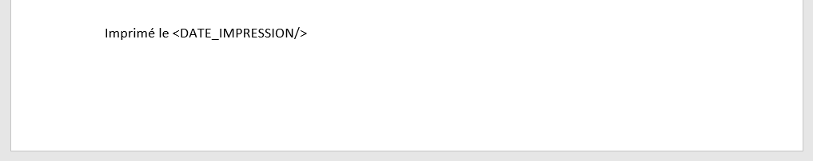
Cette balise de publipostage ne fonctionnait pas correctement dans les modèles DOCX et ODT.

CO01 - [Outils] Retrait des débuts de développements SOAP non utilisés (amélioration du temps de chargement)
[Point technique sans illustration]

CO02 - [Outils] Suppression d'un résidu d'alimentation à partir d'une donnée calculée dans l'extracteur Eksaé qui pouvait fausser les affectations des agents
[Point technique sans illustration]

CO03 - [Outils] L’interface entrante CSV concernant l’importation des permis des agents ne prendra désormais plus en compte les permis des agents supprimés et affichera un message dans les logs plus détaillé
[Point technique sans illustration]

CO04 - [Outils] Correction de l'outil (Optimisation BD) de vérification des fichiers joints pour les noms de fichiers ayant une extension de 4 caractères
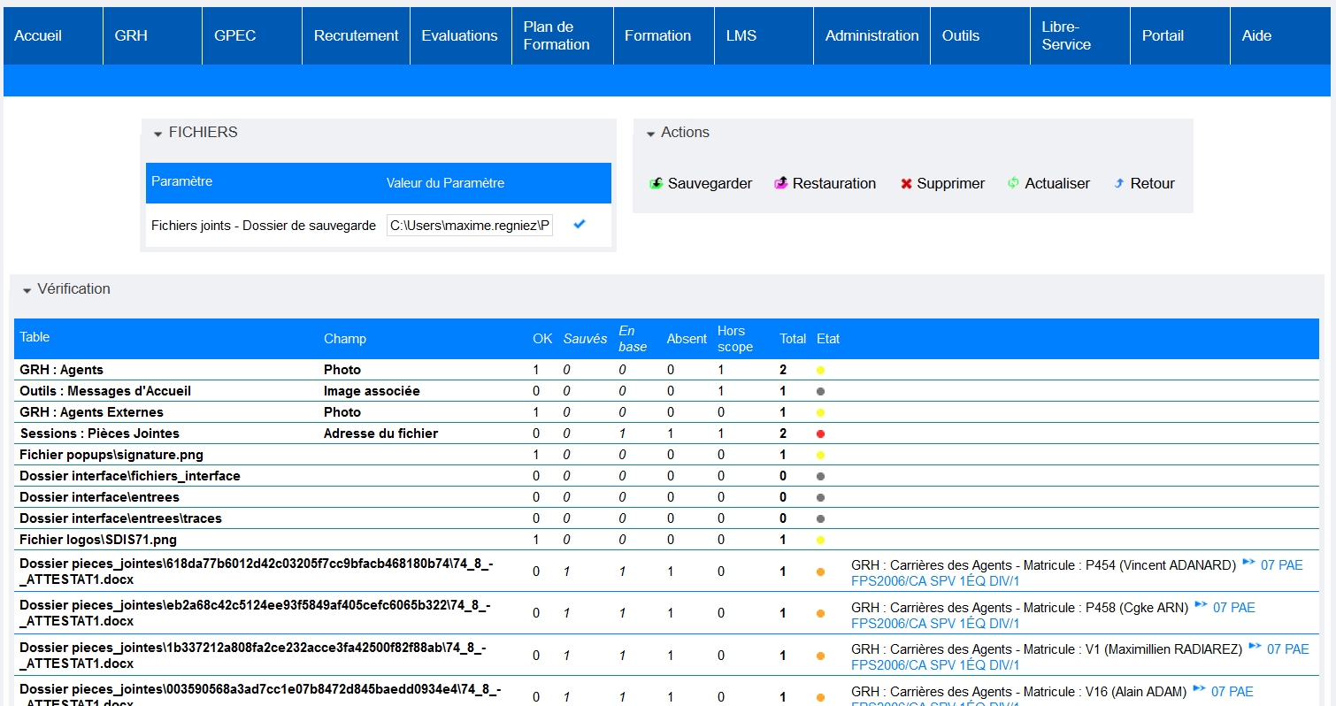
Cette vérification pouvait afficher des fichiers « manquants » car les extensions de 4 caractères n’étaient pas correctement reconnues.

